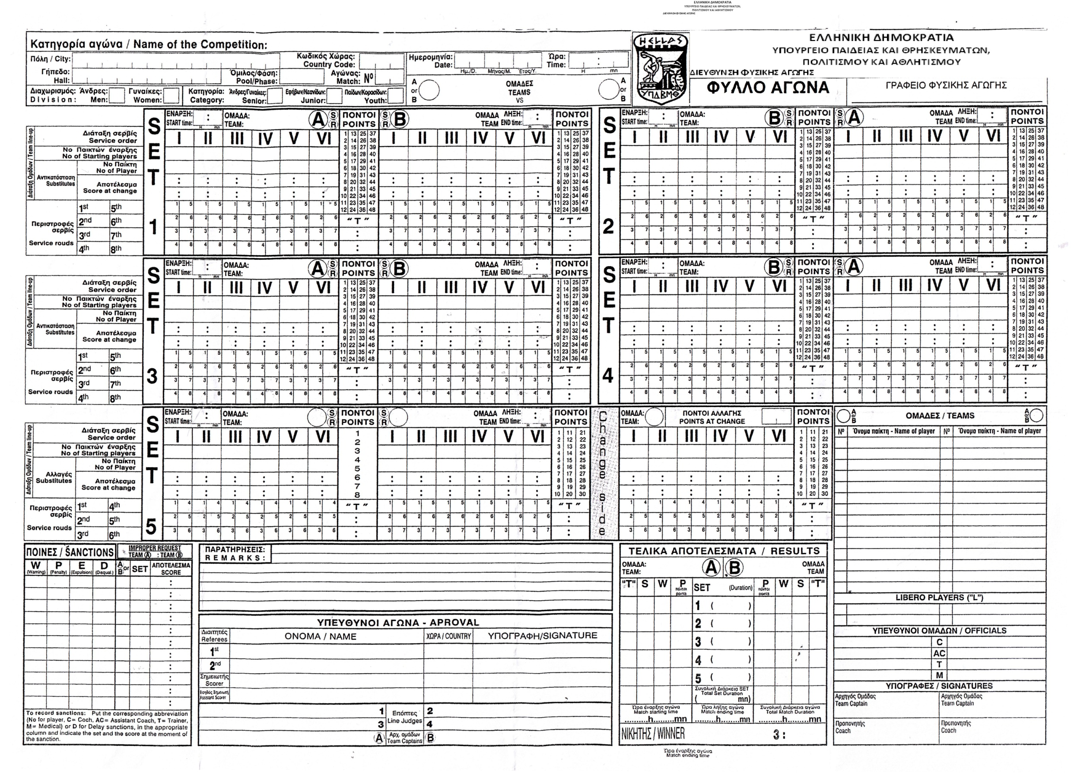

ΔΙΕΥΘΥΝΣΗ Δ.Ε.
………………………………………….


